**سامانه مدیریت اینترنتی بنگاه های املاک تهران**

**مستند چشم انداز**

**اعضای گروه ( به ترتیب حروف الفبا ) :**

1. **محمد حسین حاجی وندی**
2. **محمد ثانی**
3. **علیرضا صادقی نسب**
4. **آرش معصومی**
5. **محمد احسان میرزایی**
6. **امیرمهدی میرفخار**
7. **امیر هاونگی**

**فهرست مطالب**

1. **مقدمه** .................................................................................................................................................................................................... 4
   1. هدف .............................................................................................................................................................................................. 4
   2. دامنه .............................................................................................................................................................................................. 4
   3. تعاریف ........................................................................................................................................................................................... 4
   4. مراجع ............................................................................................................................................................................................ 4
   5. خلاصه ........................................................................................................................................................................................... 5
2. **موقعیت** ................................................................................................................................................................................................ 5
   1. موقعیت کاری ............................................................................................................................................................................. 5
   2. تعریف مشکل .............................................................................................................................................................................. 5
   3. موقعیت محصول ........................................................................................................................................................................ 6
3. **توصیف افراد و کاربردها** ..................................................................................................................................................... 7-9
   1. آمار بازار ....................................................................................................................................................................................... 9
   2. خلاصه افراد مرتبط ................................................................................................................................................................... 9
   3. خلاصه کاربر ............................................................................................................................................................................ 10
   4. محیط کاربر .............................................................................................................................................................................. 11
   5. وضعیت افراد مرتبط ......................................................................................................................................................... 11-12
   6. وضعیت کاربر ..................................................................................................................................................................... 12-15
   7. نیازهای کلیدی کاربر ....................................................................................................................................................... 15-16
   8. رقبا و جایگزینان ...................................................................................................................................................................... 16
4. **شرح کلی محصول** ........................................................................................................................................................................ 16
   1. ابعاد محصول ............................................................................................................................................................................ 16
   2. خلاصه قابلیت ها .................................................................................................................................................................... 17
   3. پیش فرض ها و وابستگی ها ................................................................................................................................................. 17
   4. هزینه ها و قیمت ها ................................................................................................................................................................ 17
   5. مجوز و نصب ............................................................................................................................................................................. 17
5. **قابلیت های محصول** .................................................................................................................................................................... 18
6. **محدودیت ها** .................................................................................................................................................................................. 18
7. **دامنه های کیفیت** ................................................................................................................................................................... 18-19
8. **اولویت ها** ................................................................................................................................................................................... 19-20
9. **سایر انتظارات از محصول** ......................................................................................................................................................... 20
   1. استانداردها ............................................................................................................................................................................... 20
   2. نیازهای سیستمی ................................................................................................................................................................... 20
   3. نیازهای کارائی .......................................................................................................................................................................... 20
   4. نیازهای محیطی ....................................................................................................................................................................... 20
10. **مستندات**  .......................................................................................................................................................................................... 20

10.1. منوال کاربر ...................................................................................................................................................................... 20-21

10.2. راهنمای برخط ...................................................................................................................................................................... 21

10.3. راهنمای نصب و فایل های راهنما .................................................................................................................................... 21

10.4. برچسب گذاری و بسته بندی ............................................................................................................................................ 21

**1. مقدمه ( Introduction ) :**

گسترش روز افزون جوامع بشری موجب زیاد شدن ارزش و اهمیت زمان برای انسان ها شده است. یکی از مشغله هایی که تقریبا همه ی خانواده ها گریبان گیر آن بوده و وقت و انرژی زیادی برای آن اختصاص می دهند ، پیدا کردن و خرید یک خانه ی دلخواه می باشد. خانه دلخواه ، خانه ایی است که در محل دلخواه و با ویژگی های مورد نظر مشتری باشد. با توجه به روش معمول که شامل تحقیقات میدانی می باشد ؛ میتوان حدس زد که برای یافتن خانه دلخواه باید به بنگاه های بسیاری سر زد و خانه های بسیاری را از نزدیک مشاهده کرد که این خود زمان و انرژی زیادی را می طلبد. با توجه به پیشرفت های انسان در عرصه مکانیزه کردن کارهای روزمره خود که باعث صرفه جویی در زمان و انرژی و به تبعات آن در کاهش مصرف سوخت و کاهش ترافیک و ... می گردد ؛ مانند فروشگاه های اینترنتی و ... میتوان فرآیند خرید خانه را نیز مکانیزه کرد یعنی بدون آنکه محدودیت ها و مشکلاتی که از آنها یاد شد را داشته باشیم ؛ با صرف زمان کمتر ، خانه مورد رضایت مشتری پیدا شود.

**1.1. هدف ( Purpose ) :**

هدف از تنظیم این سند چشم انداز ، جمع آوری و تحلیل نیازها و ویژگی های سیستم مدیریت اینترنتی املاک است که بیشتر تاکید آن بر روی امکانات کارفرما و کاربر می باشد.

**1.2. دامنه ( Scope ) :**

این سیستم با فروشنده ها ، خریداران ، بنگاه داران و بانک ها در ارتباط می باشد.

**1.3. تعاریف ( Definitions, Acronyms )** **:**

**\* سمت server :** به قسمت و عملیاتی که اتفاق می افتد ولی کاربر آنها را مشاهده نمی کند.

**\* سمت client :** سمت کاربر ؛ به قسمتی که کاربر آنرا مشاهده می کند

**1.4. مراجع ( References ) :**

1. کتاب مهندسی نرم افزار ، جلد اول ، تالیف دکتر سعید پارسا

2. سایت ایران فایل به نشانی [www.iranfile.ir](http://www.iranfile.ir)

3. سایت دلتا به نشانی [www.delta.ir](http://www.delta.ir)

4. سایت ملک یابی به نشانی [www.melkyabi.ir](http://www.melkyabi.ir)

5. سایت خانه من به نشانی [www.ihome.ir](http://www.ihome.ir)

**1.5. خلاصه ( Overview ) :**

در این گزارش سعی شده است که نیازهای مشتری و کاربران سیستم تعیین گردد ؛ همچنین موقعیت محصول ، توصیف افراد ، ارائه راه حل هایی برای رفع نیازها و مشکلات مطرح شده است. سپس به شرح کلی محصول و قابلیت ها و محدودیت های آن ، دامنه های کیفیت ، اولویت ها و انتظارات از محصول می پردازیم.

**2. موقعیت ( Positioning )**

**2.1. موقعیت کاری ( Business Opportunity ) :**

همانطور که در پیشتر در قسمت مقدمه گفته شد ، فرآیند خرید خانه ، فرآیندی است که وقت و انرژی زیادی را می طلبد. بدین منظور در این سیستم ، این فرآیند مکانیزه خواهد شد. همچنین با بررسی سایت ها و سیستم های مشابه موجود ، دریافتیم که تعداد قریب به اتفاق این سیستم ها صرفا خانه ایی را که فروشنده ثبت کرده را به فروش می رسانند و در آن خبری از بنگاه نیست. بنابراین این سیستم این امکان را دارد که خانه های بنگاه داران را مدیریت کند و آنها را به فروش برساند.

**2.2. تعریف مشکل ( Problem Statement ) :**

|  |  |  |  |
| --- | --- | --- | --- |
| مشکل | افراد درگیر | تاثیر | راه حل مناسب |
| وقت گیر بودن و طاقت فرسا بودن جستجوی خانه | خریداران خانه | نخریدن خانه مورد نظر و مطلوب | امکان جستجوی قوی و هوشمند خانه ها |
| کم بودن شعاع تبلیغ  خانه ها | فروشندگان | کم بودن مشتری | دیدن خانه های بنگاه داران تمام سطح شهر |
| قادر نبودن به مقایسه  خانه ها | خریداران | مشکل بودن انتخاب بهترین گزینه برای خرید | امکان مقایسه ویژگی های خانه ها در سایت |
| بی اطلاعی از نظرات سایر  مردم در مورد یک خانه | خریداران | کم شدن دقت در خانه  و امکان پشیمانی | ایجاد یک سامانه نظرات  سایرین در مورد یک خانه |

**2.3. موقعیت محصول ( Product Position Statement ) :**

|  |  |
| --- | --- |
| برای | خریدار خانه |
| که | جستجو و پیدا کردن خانه مطلوب او را کلافه می کند! |
| سامانه مدیریت املاک | سیستمی برای جستجوی خانه های تمام سطح شهر ایجاد کرده است |
| که | او با فیلتر کردن جزئیات و ویژگی های مدنظر خود ، لیست خانه های پیشنهادی را ببیند. |
| برخلاف | جستجوی محلی که وقت گیر است به خصوص اینکه در کل سطح شهر باشد |
| محصول ما | امکان نمایش خانه ها براساس علائق مشتریان را دارد. |

|  |  |
| --- | --- |
| برای | فروشنده خانه |
| که | تبلیغ خانه اش معطوف به محله خودش است |
| سامانه مدیریت املاک | سیستمی برای نمایش کلیه خانه های سطح شهر ایجاد کرده است |
| که | مشتریان خانه های همه ی مناطق را مشاهده کنند. |
| برخلاف | فرآیند فعلی که تبلیغ خانه او در محله خودش است |
| محصول ما | خانه فروشندگان را از طریق بنگاه داران در سایت برای همه به نمایش می گذارد. |

|  |  |
| --- | --- |
| برای | خریدار خانه |
| که | انتخاب بین چند گزینه مطلوب برای او سخت است! |
| سامانه مدیریت املاک | سیستمی برای مقایسه ی خانه ها ایجاد کرده است |
| که | مشتری دو یا چند خانه را با توجه به ویژگی هایشان با هم مقایسه می کند |
| برخلاف | پروسه فعلی که امکان پذیر نیست یا اینکه کاری دشوار است. |
| محصول ما | امکان مقایسه ی خانه ها را در یک چک لیست دارد |

**3. توصیف افراد و کاربرد ها ( Stakeholder and User Description )**

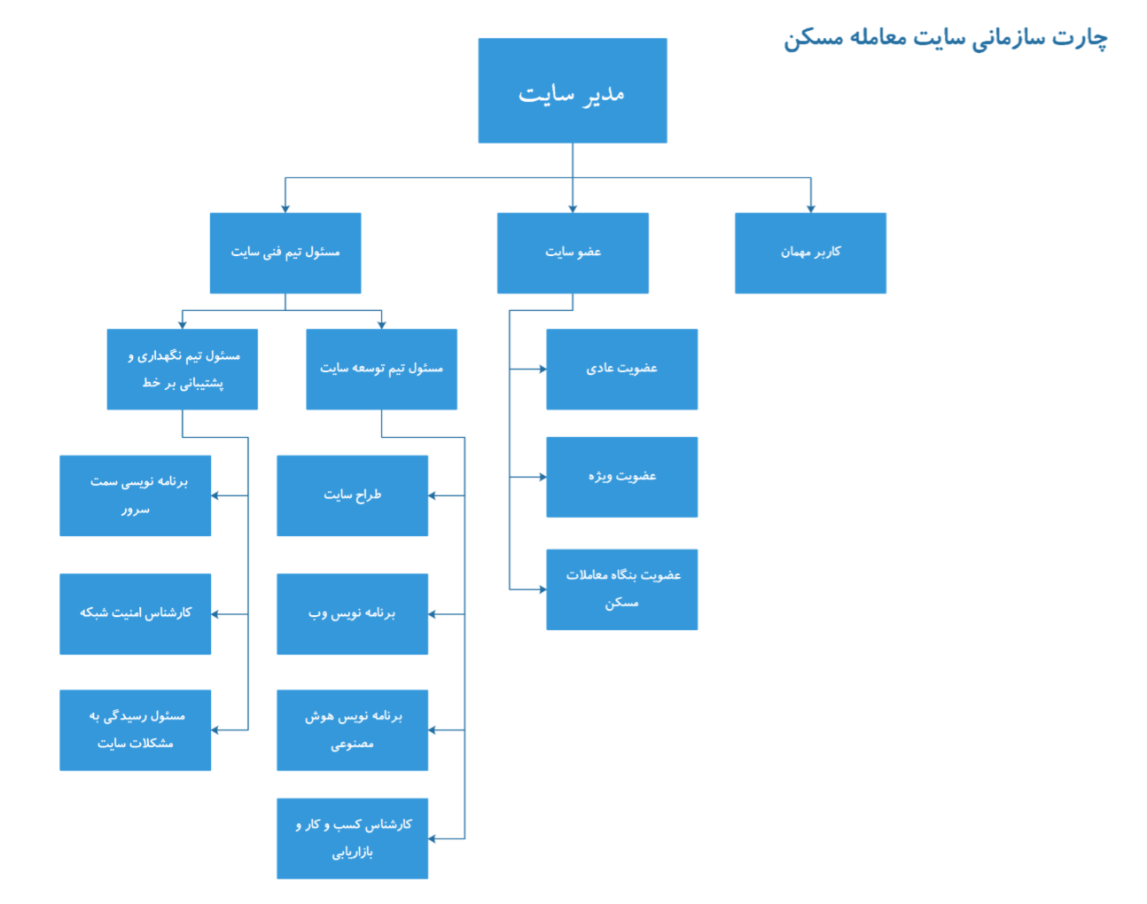

**چارت عملیاتی :**

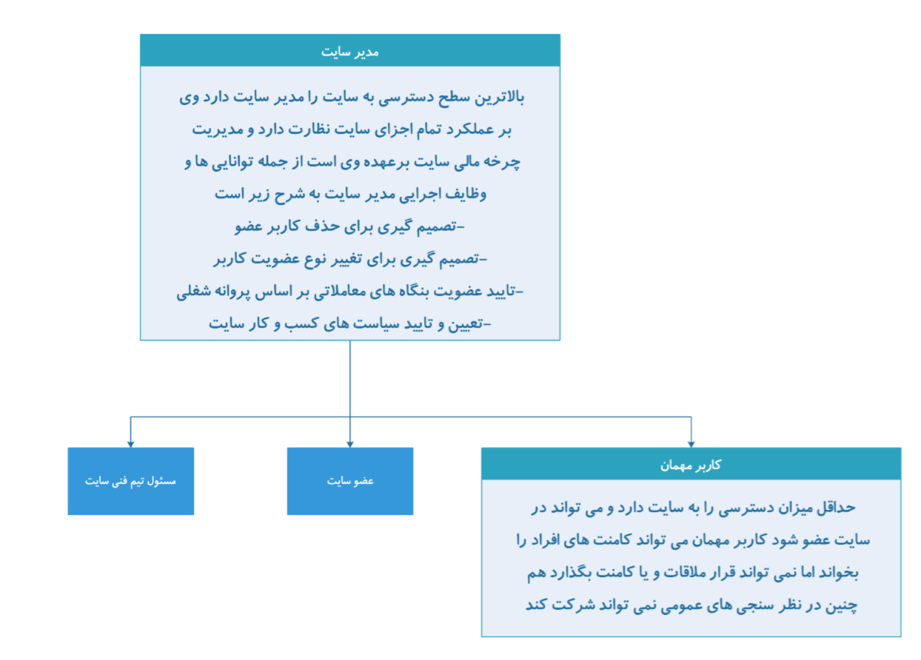

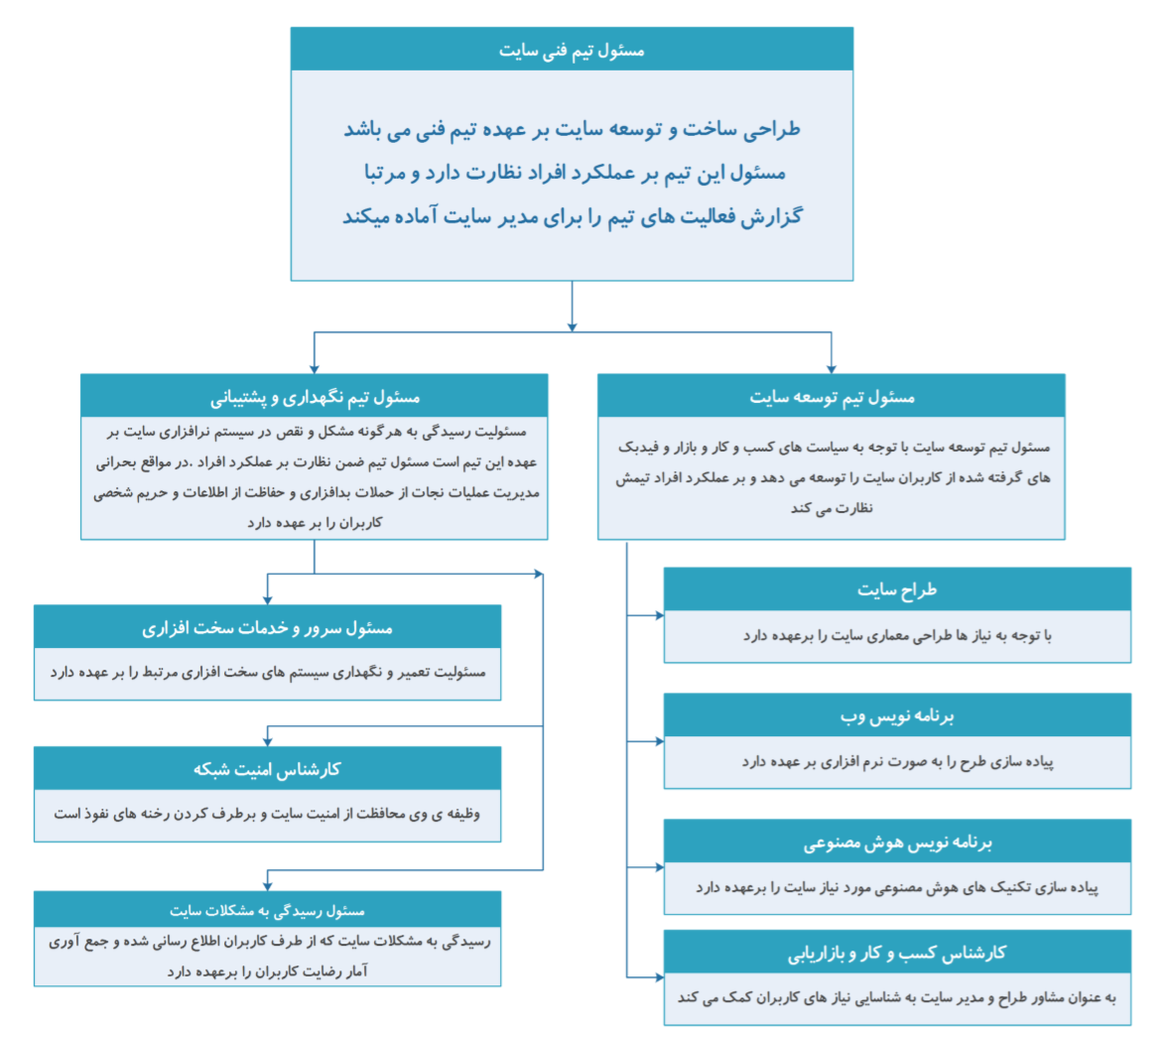

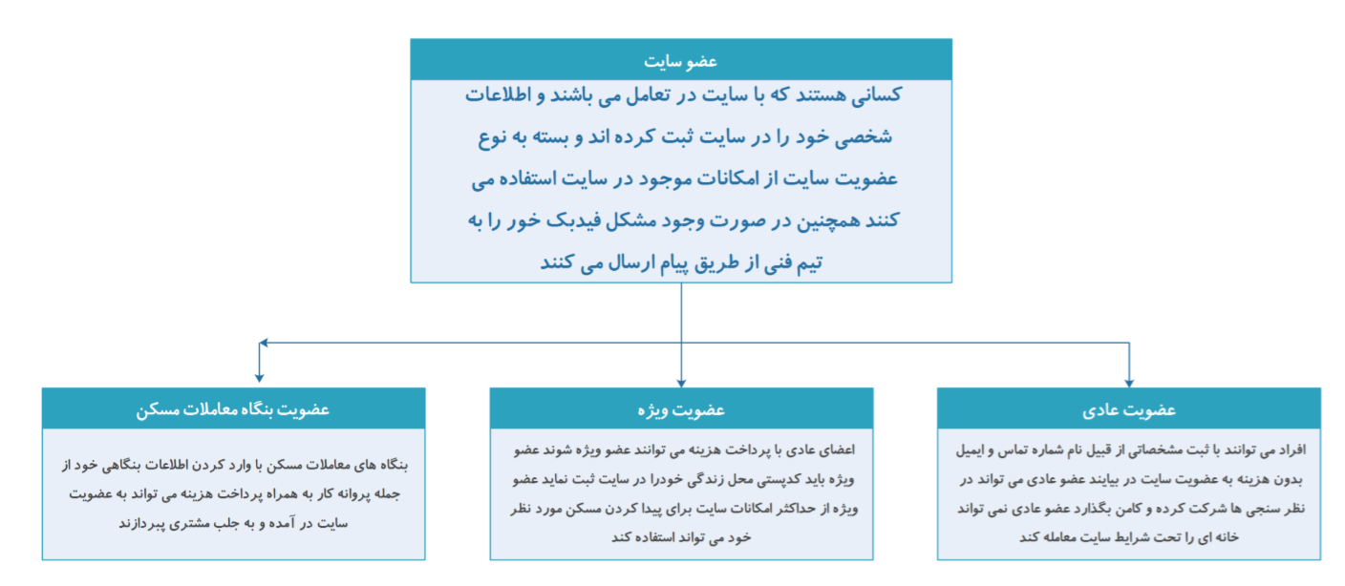

**3.1. آمار بازار ( Market Demographics ) :**

مشتریان این سامانه ، افرادی هستند که به دنبال خرید با رهن یک خانه با به دنبال فروش خانه خود هستند. اکثر سایت هایی که در این زمینه هستند به این طور است که بنگاه در این کار نقشی ندارد اما این سیستم به گونه ایی است که تمامی خانه هایی که برای فروش یا رهن به نمایش گذاشته می شوند ، همگی در پروفایل بنگاه مربوطه می باشند. به عنوان کسب درآمد ، مبلغی از مشتریان بابت ثبت نام و مبلغ ماهیانه از بنگاه داران بابت نمایش خانه هایشان در سایت ، اخذ می شود.

**3.2. خلاصه افراد مرتبط ( Stakeholder Summary ) :**

|  |  |  |
| --- | --- | --- |
| نام | سمت | مسئولیت |
| مدیر | مدیر سایت | نظارت بر عملکرد تمام اجزای سایت و مدیریت چرخه مالی سیستم |
| مسئول | مسئول تیم فنی سایت | طراحی ساخت و توسعه سایت و نظارت بر اعضای تیم |
| مسئول | مسئول تیم توسعه سایت | توسعه سایت و نظارت بر عملکرد اعضای تیم |
| مسئول | مسئول تیم نگهداری و پشتیبانی | رسیدگی به مشکلات و نقص های سیستم و حفاظت از اطلاعات و حریم شخصی افراد |

**3.3. خلاصه کاربر ( User Summary ) :**

|  |  |  |
| --- | --- | --- |
| نام | شرح | ذینفع |
| مدیر سایت | نظارت بر عملکرد تمام اجزای سایت و مدیریت چرخه مالی سیستم | نماینده خود |
| مسئول تیم فنی سایت | طراحی ساخت و توسعه سایت و نظارت بر اعضای تیم | مدیر سایت |
| مسئول تیم توسعه سایت | توسعه سایت و نظارت بر عملکرد اعضای تیم | مدیر سایت |
| مسئول تیم نگهداری و پشتیبانی | رسیدگی به مشکلات و نقص های سیستم و حفاظت از اطلاعات و حریم شخصی افراد | مسئول تیم توسعه |
| طراح سایت | طراحی معماری سایت | مسئول تیم توسعه |
| برنامه نویس وب | پیاده سازی طرح به صورت نرم افزاری | مسئول تیم توسعه |
| برنامه نویس هوش مصنوعی | پیاده سازی تکنیک های هوش مصنوعی مورد نیاز سایت | مسئول تیم توسعه |
| کارشناس کسب و کار و بازاریابی | شناسایی نیازهای کاربران | مسئول تیم توسعه |
| مسئول سرور و خدمات سخت افزاری | تعمیر و نگهداری سیستم های سخت افزاری | مسئول تیم نگهداری و پشتیبانی |
| کارشناس امنیت شبکه | محافظت از امنیت سایت و برطرف کردن رخنه های نفوذ | مسئول تیم نگهداری و پشتیبانی |
| مسئول رسیدگی به مشکلات سایت | رسیدگی به مشکلات و جمع آوری آمار رضایت کاربران | مسئول تیم نگهداری و پشتیبانی |

**3.4. محیط کاربر ( User Environment ) :**

همانطور که پیشتر گفته شد و در قسمت های بعد نیز اشاره خواهد شد ، این سیستم مبتنی بر شبکه وب خواهد بود بنابراین برای استفاده از امکانات سیستم کافی است دستگاه کاربر بتواند به اینترنت متصل شود و دارای مرورگری باشد که بتواند سایت را نمایش دهد. همچنین این سامانه قادر است که عملیات تعداد زیادی از کاربران را همزمان انجام دهد.

**3.5. وضعیت افراد مرتبط ( Stakeholder Profile ) :**

|  |  |
| --- | --- |
| نماینده | نماینده تیم مدیریت سایت |
| نام | آقای مهندس مدیری |
| توصیف | نماینده تیم مدیریت که نظر قطعی را در خصوص سیاست های سایت می دهد |
| تجربیات | - |
| مسئولیت | نظارت بر عملکرد تمام اجزای سایت و مدیریت چرخه مالی سیستم |
| معیارهای موفقیت | آشنا به شیوه های مدیریت – ارتباط مناسب با مجموعه – پیگیری های منظم و مکرر |

|  |  |
| --- | --- |
| نماینده | مسئول تیم فنی سایت |
| نام | آقای مهندس صادقی |
| توصیف | مدیریت بر طراحی و نحوه پیاده سازی پروژه |
| تجربیات | مدیریت چندین پروژه دانشگاهی |
| مسئولیت | طراحی ساخت و توسعه سایت و نظارت بر اعضای تیم |
| معیارهای موفقیت | ارتباط مناسب با مجموعه – پیگیری های منظم و مکرر |

|  |  |
| --- | --- |
| نماینده | مسئول تیم توسعه سایت |
| نام | آقای اکبری |
| توصیف | توسعه سایت براساس فیدبک های کاربران و سیاست های کسب و کار |
| تجربیات | - |
| مسئولیت | توسعه سایت و نظارت بر عملکرد اعضای تیم |
| معیارهای موفقیت | ارتباط مناسب با مجموعه – پیگیری های منظم و مکرر |

|  |  |
| --- | --- |
| نماینده | مسئول تیم نگهداری و پشتیبانی |
| نام | آقای میرزایی |
| توصیف | نگهداری از سایت در صورت حمله بد افزارها |
| تجربیات | - |
| مسئولیت | رسیدگی به مشکلات و نقص های سیستم و حفاظت از اطلاعات و حریم شخصی افراد |
| معیارهای موفقیت | ارتباط مناسب با مجموعه – پیگیری های منظم و مکرر |

**3.6. وضعیت کاربر ( User Profile ) :**

|  |  |
| --- | --- |
| نماینده | طراح سایت |
| نام | آقای رضایی |
| توصیف | طراحی بخش های سایت |
| تجربیات | - |
| مسئولیت | طراحی معماری سایت |
| معیارهای موفقیت | دارای ذهن مبتکر و خلاق – دارای روحیه تیمی و کار گروهی |

|  |  |
| --- | --- |
| نماینده | برنامه نویس وب |
| نام | آقای ریاحی |
| توصیف | طراح قسمت های مختلف سایت |
| تجربیات | - |
| مسئولیت | پیاده سازی طرح به صورت نرم افزاری |
| معیارهای موفقیت | توانایی علمی بالا – دارای روحیه تیمی و کار گروهی |

|  |  |
| --- | --- |
| نماینده | برنامه نویس هوش مصنوعی |
| نام | آقای محمدی |
| توصیف | نماینده تیم برنامه نویسی هوش مصنوعی سایت |
| تجربیات | - |
| مسئولیت | پیاده سازی تکنیک های هوش مصنوعی مورد نیاز سایت |
| معیارهای موفقیت | توانایی علمی بالا – دارای روحیه کار گروهی |

|  |  |
| --- | --- |
| نماینده | کارشناس کسب و کار و بازاریابی |
| نام | آقای حیدری |
| توصیف | نماینده تیم بازاریابی سایت |
| تجربیات | - |
| مسئولیت | شناسایی نیازهای کاربران |
| معیارهای موفقیت | دارای روابط عمومی بالا – مسئولیت پذیری بالا |

|  |  |
| --- | --- |
| نماینده | مسئول سرور و خدمات سخت افزاری |
| نام | آقای معصومی |
| توصیف | نماینده تیم سخت افزاری سایت |
| تجربیات | - |
| مسئولیت | تعمیر و نگهداری سیستم های سخت افزاری |
| معیارهای موفقیت | تونایی علمی بالا – دارای روحیه کارگروهی |

|  |  |
| --- | --- |
| نماینده | کارشناس امنیت شبکه |
| نام | آقای برهانی |
| توصیف | نماینده تیم امنیت سایت |
| تجربیات | - |
| مسئولیت | محافظت از امنیت سایت و برطرف کردن رخنه های نفوذ |
| معیارهای موفقیت | تونایی علمی بالا – مسئولیت پذیری بالا |

|  |  |
| --- | --- |
| نماینده | مسئول رسیدگی به مشکلات سایت |
| نام | آقای رحمتی |
| توصیف | نماینده تیم روابط عمومی سایت |
| تجربیات | - |
| مسئولیت | رسیدگی به مشکلات و جمع آوری آمار رضایت کاربران |
| معیارهای موفقیت | دارای روابط عمومی بالا – مسئولیت پذیری بالا |

**3.7. نیازهای کلیدی کاربر ( Key Stakeholder / User Needs ) :**

|  |  |  |  |  |
| --- | --- | --- | --- | --- |
| نیاز | اولویت | دلیل | راه حل فعلی | راه حل پیشنهادی |
| جستجو راحت برای پیدا کردن خانه | بالا | سختی جستجوی تمامی بنگاه ها | جستجو صرفا در یک محله خاص | استفاده از سامانه هوشمند در فضای مجازی |
| مقایسه چند گزینه مناسب | متوسط | نیاز به انتخاب مطلوب ترین خانه | مقایسه توسط خود کاربر که زمان بر است و احتمال خطا دارد | سیستم مقایسه خانه ها با استفاده از یک چک لیست |
| پاسخگویی دقیق به نظرات و سوالات | متوسط | راهنمایی و کمک به کاربران – سعی در جذب بیشتر کاربر | واحد روابط عمومی | قسمت سوالات متداول علاوه بر واحد روابط عمومی |
| بازیابی رمز عبور حساب کاربری | پایین | امکان فراموشی رمز عبور برای کاربران وجود دارد | استفاده از سوالات امنیتی | استفاده از پیامک یا ایمیل کاربر |

**3.8. رقبا و جایگزینان ( Alternatives and Competition ) :**

با توجه به اینکه خرید و فروش آنلاین خانه مورد توجه همگان بوده لذا سامانه های گوناگونی در این زمینه به وجود آمده اند اما شیوه کاری قریب به اتفاق این سیستم ها به این صورت است که بنگاه در معاملات نقشی ندارد و فروشنده خانه خود را در سایت می گذارد و خریدار آن را می خرد اما این روش با بی اعتمادی خریدار مواجه می شود و درصد معاملات آن بسیار اندک است ولی اگر بنگاهی وجود داشته باشد که صحت حرفه او به واسطه پروانه کسب تایید شده باشد و خانه از طریق او در معرض فروش گذاشته بشود ، آنگاه خریدار می تواند با اعتماد به مراتب بیشتر اقدام به انتخاب و خرید خانه بکند.

**4. شرح کلی محصول ( Product Overview )**

**4.1. ابعاد محصول ( Product Perspective ) :**

این محصول نرم افزاری به صورت مستقل و تحت web عمل می‌کند و روی سرور Linux قرار داده می‌شود و از پایگاه داده MySQL استفاده می کند.

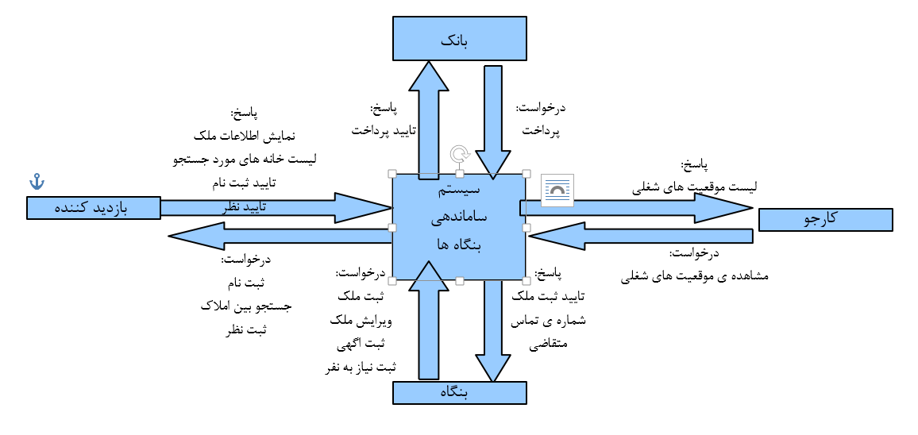

**4.2. خلاصه قابلیت های محصول ( Summary of Capabilities ) :**

|  |  |  |  |
| --- | --- | --- | --- |
| **مزایا برای بنگاه دار** | **قابلیت** | **مزایا برای بنگاه دار** | **قابلیت** |
| گرفتن بازخورد مشتری | امکان ثبت نظر | فهمیدن قابلیت‌های ملک بدون بازدید | دریافت نظرات کاربران  دیدن عکس‌های خانه |
| کم کردن هزینه تبلیغات | قراردادن خانه‌ها در سایت | سهولت در خرید و اجاره ملک | جستجو بین املاک  تنظیم قرار بازدید در سایت |
| تسهیل پیدا کردن مشتری | در دسترس بودن سایت برای مشتری |  |  |
| فهمیدن روند بازار و پیش بینی | ایجاد پایگاه داده مناسب از اطلاعات املاک |  |  |

**4.3. پیش فرض ها و وابستگی ها ( Assumptions and Dependencies ) :**

1-اگر بنگاهی به دروغ ملکی را ثبت کند. امتیاز منفی گرفته و در صورت لزوم از سایت اخراج می‌شود همچنین از نظر حقوقی عواقب کار بر عهده ی بنگاه است.

2-نیاز به یک سرور Linux دائماً فعال دارد.

3-فرض آن است که تمام بنگاه ها به اینترنت دسترسی دارند.

**4.4. هزینه ها و قیمت ها ( Cost and Pricing ) :**

هزینه تنها هزینه ی خرید دامنه و اجاره ی هاست است.

**4.5. مجوز و نصب ( Licensing and Installation ) :**

هر بنگاه با ارائه مجوز و پرداخت هزینه ی ماهانه امکان نصب و استفاده از این سیستم را دارد. حق نشر محصول مختص افراد تولید کننده است.

**5. قابلیت های محصول ( Product Features ) :**

**الف) سطح دسترسی متفاوت :** کاربران بر اساس نوع کاربری شان با وارد کردن نام کاربری خود و کلمه عبور وارد سیستم شده و به محیط کاربری خود هدایت می شوند

**ب)رابط کاربری ساده و کاربر پسند :** همانطور که در قسمت های آینده توضیح داده خواهد شد ، سیستم باید به گونه ایی ساده باشد که تمام سطوح دانش رایانه ایی تمامی افراد را پوشش دهد ، همچنین برای جلب رضایت مشتری و زیاد شدن بازدیدکنندگان ، رابط کاربری باید کاربر پسند باشد.

**ج) امکان جستجوی خانه :** مشتری قادر خواهد بود بر اساس ویژگی هایی که در سامانه گنجانده شده است خانه مورد علاقه خود را بیابد. فیلترینگ خانه ها می تواند براساس محله ، سطح امنیت ، متراژ ، مقدار بودجه ، تعداد خواب ها و ... باشد.

**د) امکان ثبت اولیه خانه در سایت :** مشتری می تواند در صورت اینکه از خانه ایی خوشش آمد ، آن را برای خود رزرو کند و با بنگاه مربوطه برای یک زمان خاصی قرار بازدید حضوری بگذارد.

**ه) امکان مقایسه ی خانه ها :** مشتری می تواند در صورت اینکه از چندین خانه خوشش آمد ، آنها را در براساس ویژگی هایشان با هم مقایسه کند. همچنین می تواند نمودار تغییرات قیمت هر خانه و نظرات کاربران دیگر را نیز مشاهده کند.

**ز) مشاهده و ویرایش اطلاعات شخصی :** کاربر می تواند مشابه اکثر سایت های موجود ، اطلاعات شخصی خود را در پروفایل خود ببیند و در صورت لزوم آنها را ویرایش کند. همچنین امکان بازیابی رمز عبور در صورت فراموشی و تغییر آن نیز وجود دارد.

**6. محدودیت ها ( Constraints ) :**

سیستم ساماندهی بنگاه ها شامل دو بخش است ؛ کاربر و سرور سیستم. کاربر نیاز به یک دستگاه متصل به اینترنت و دارای مرورگر دارد. بخش سرور نیز باید دارای دستگاه UPS باشد تا در زمان قطعی برق مشکلی ایجاد نشود.

کاربر دو نوع است؛ بنگاه و بازدید کننده که هر کدام تنها به بخش‌ های مخصوص به خودشان دسترسی دارند و سطح دسترسی آنها توسط ناشر تنظیم می گردد. ناشر تقریباً به تمامی قسمت ‌های سیستم دسترسی دارد. در طراحی سیستم سعی خواهد شد از نظرات هرز و رفتارهای ناصحیح بنگاه داران ممانعت شود. ممکن است در ایام خاص مربوط به خرید یا اجاره ی ملک افزایش ناگهانی کاربران را داشته باشیم که باید سرور متناسب با این نیاز انتخاب شود.

**7. دامنه های کیفیت ( Quality Ranges ) :**

**الف) دسترسی :** با توجه به اینکه این سیستم در بستر اینترنت قرار می گیرد ، دسترسی به سیستم و بهره مندی از خدمات سیستم برای هر کس به صورت شبانه روزی خواهد بود. بدیهی است که سطح دسترسی هر کس با توجه به نوع کاربری شان متفاوت خواهد بود و قابلیت های خاصی برای هر یک در نظر گرفته می شود.

**ب) قابلیت استفاده :** همانطور که پیشتر توضیح داده شد ، سطح دسترسی هر کاربر با توجه به نوع کاربریی که دارد تعیین می شود. بنابراین سیستم باید برای هر دسته از کاربران منحصر به فرد و مناسب با دسته باشد. با توجه به اینکه سطح دانش رایانه ای کاربران متفاوت می باشد ، رابط کاربری سامانه باید در عین حال اینکه جامع و کامل باشد ، باید به قدری ساده و راحت باشد بطوریکه کاربران به راحتی و بدون هیچ مشکلی با سیستم ارتباط برقرار کنند.

**ج) یکپارچگی :** با توجه به متفاوت بودن وظایف افراد و به تبع آن ، امکاناتی که به واسطه ان دریافت می کنند ، پیاده سازی سیستم به صورت یکپارچه انجام می پذیرد بدین منظور که تمامی اطلاعات در یک پایگاه داده ذخیره می شوند و دسترسی به اطلاعات و محتوای آن به توجه به سطوح دسترسی هر کس تعریف می گردد.

**د) تحمل خطا :** با توجه به اینکه امکان افزایش ناگهانی بازدیدکنندگان وجود دارد ، سامانه باید پایداری لازم برای کنترل ترافیک بیش از حد را داشته باشد. همچنین اگر تراکنش کاربر هنگام ثبت نام ناموفق باشد ، باید وجه وی در اسرع وقت به حساب کاربر بازگردانده شود. همچنین می توان با پشتیبان گیری هفتگی یا روزانه از سیستم و مشاهده گزارشات عملکرد سیستم ، خطاهای سیستمی را رفع کرد.

**ه) بهره وری :** همانطور که در قسمت های قبل گفته شد ، محیط سیستم باید به قدری ساده ، روان و قابل فهم باشد که هر کاربر بتواند به راحتی از قابلیت های سیستم استفاده کند. برای این منظور می بایست از امکانات گرافیکی مدرن استفاده مناسب کرد.

**8. اولویت ها ( Precedence and Priority ) :**

قابلیت های موجود در سیستم را به سه سطح تقسیم می کنیم :

**اولویت اول :**

1.دسترسی به سیستم از طریق شبکه ی اینترنت

2. امکان ایجاد حساب کاربری در سامانه

3. تعیین سطوح دسترسی به سیستم با توجه به نقش و وظیفه عوامل

4. جستجوی خانه ها با توجه به علائق و فیلترینگ شخصی خود کاربر

**اولویت دوم :**

1. دیدن چندین عکس از محیط خانه به همراه جزئیات خانه

2. امکان ثبت اولیه خانه و تعیین یک قرار برای بازدید حضوری از خانه به همراه بنگاه دار

3. ارتباط با موسسات مالی و بانک های داخلی

**اولویت سوم :**

1. ویرایش مشخصات فردی هر کاربر در حساب خود

2. ثبت و ارسال انتقادات و پیشنهادات به واحد مربوطه

3. مشاهده ی نمودار قیمت تخمین زده شده خانه در سنوات آینده

**9. سایر انتظارات از محصول ( Other Product Requirements )**

**9.1. استاندارد ها ( Applicable Standards ) :**

به دلیل آنکه سایت عملیات های مهمی از جمله انتقال وجه بانکی ( برای ثبت نام کاربران ) و ثبت اولیه یک خانه و تعیین قرار حضوری برای مشاهده خانه می باشد ، بنابراین باید این سیستم از نیاز به پروتکل TCP/IP است. همچنین چون این سامانه مبتنی بر شبکه وب می باشد ، بنابراین نیاز به پلتفرم خاصی ندارد و با داشتن یک مرورگر می توان از قابلیت های سایت بهره برد.

**9.2. نیازهای سیستمی ( System Requirements ) :**

به دلیل آنکه این سیستم بر بستر وب عرضه می شود ، برای استفاده از امکانات سامانه ، کافی است که سیستم ما بتواند به اینترنت متصل شود و یک مرورگر داشته باشد که بتواند به سایت دسترسی پیدا بکند

**9.3. نیازهای کارائی ( Performance Requirements ) :**

سامانه باید به گونه ایی باشد که پاسخگوی کاربران زیادی به صورت همزمان باشد ، همچنین کارایی سایت به دلیل پرداخت های بانکی کاربران و ثبت اولیه ی خانه ، چه از نظر سرعت و چه از نظر دقت باید بالا باشد.

**9.4. نیازهای محیطی ( Environmental Requirements ) :**

با توجه به اینکه سامانه متشکل از یک سایت خواهد بود ، بنابراین تنها نیاز محیطی این سیستم ، موبایل یا یک کامپیوتر متصل به اینترنت خواهد بود.

**10. مستندات ( Documentation Requirements )**

**10.1. منوال کاربر ( User Manual ) :**

این قسمت شامل موارد زیر می باشد :

1. امکانات تسهیل کننده خرید خانه که در سایت می باشد.

2. اقداماتی که نیاز هست هر کاربر برای ورود به سامانه و عضویت در آن انجام دهد.

3. آشنایی با انواع جستجوی خانه ها که براساس قابلیت های سایت تکمیل می شود.

4. سوالات متداولی که توسط مشتریان ، فروشندگان و بنگاه داران در سایت مطرح می شود.

**10.2. راهنمای برخط ( On-line Help ) :**

کلیه مواردی که در بالا ذکر شد ، همانطور که گفته شد ، در سایت قرار می گیرد. سوالات کاربران نیز در قسمتی از سایت قرار می گیرد که این سوالات پس از بررسی توسط واحد روابط عمومی پاسخ داده می شود و در صورت اینکه تعداد دفعات یک سوال زیاد باشد ، سوال در قسمت سوالات متداول قرار می گیرد ؛ همچنین قسمتی به نام قسمت انتقادات و پیشنهادات در سایت تعبیه خواهد شد که تمامی انتقادات و پیشنهادات در یک واحدی خاص مورد ارزیابی و در صورت امکان به آنان عمل خواهد شد.

**10.3. راهنمای نصب و فایل های راهنما ( Installation Guides , Configuration , Read Me File ) :**

همانطور که گفته شد ، این سیستم فقط به یک سایت نیاز دارد ؛ بنابراین نیاز به نصب برنامه خاصی ندارد اما از آنجا که امکان خطا و بروز مشکل در سایت وجود دارد ، بنابراین سامانه باید یک تیم پشتیبانی مجرب داشته باشد که در صورت گزارش مشکل ، آن را ارزیابی کرده و سریعا آن را برطرف سازد.

**10.4. برچسب بندی و بسته بندی ( Labeling and Packaging ) :**

در حال حاضر هنوز نماد و آرمی برای سامانه در نظر گرفته نشده است . با طراحی این نماد ، می توان آن را در سایت قرار داد یا در قرارداد بین گروه ما و بنگاه داران از آن استفاده کرد.